1. 写出计算1+2+3+···+100的和的代码。

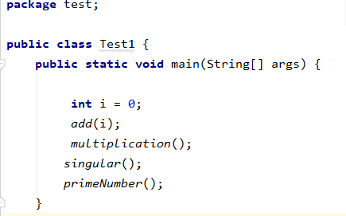

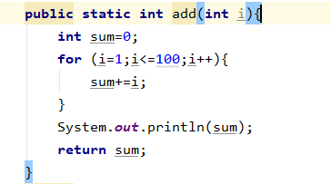

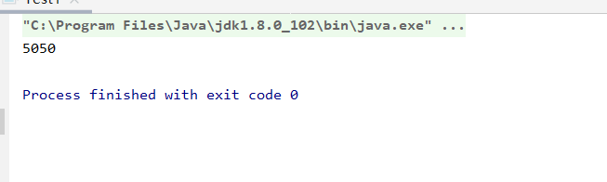

1. 写出在控制台打印九九乘法表的代码。

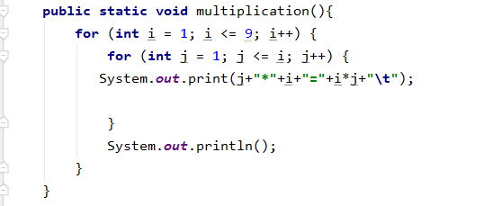

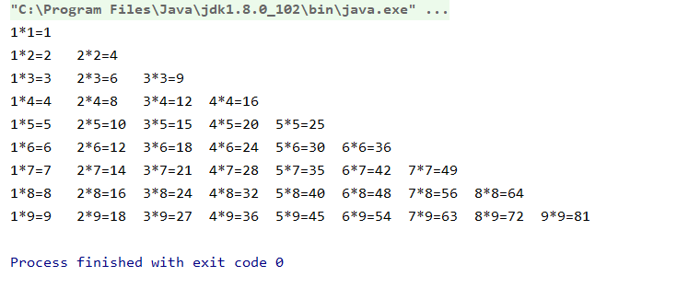

1. 写出打印1-100所有整数中的单数的代码。

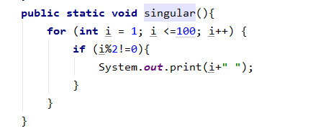



1. 写出打印101-200只有的所有素数，并求出所素数的和的代码。

